中国铁矿石价格指数（CIOPI）

中国钢铁工业协会 2017年2月27日印发

一、进口铁矿石价格（OPI）
2月27日，直接进口铁矿石62%品位干基粉矿到岸价格为91.42美元/吨（即1.4745美元/吨度），环比每吨上升1.76美元，升幅为1.96%；当月平均价格为86.86美元/吨。
2月27日，现货贸易进口铁矿石62%品位干基粉矿人民币含税价格为770.91元/吨，环比每吨上升8.08元，升幅为1.06%，当月平均价格为739.68元/吨。
2月27日，直接进口铁矿石58%品位干基粉矿到岸价格为81.40美元/吨（即1.4034美元/吨度），环比每吨上升1.83美元，升幅为2.30%；当月平均价格为76.49美元/吨。
2月27日，现货贸易进口铁矿石58%品位干基粉矿人民币含税价格为657.38元/吨，环比每吨上升8.83元，升幅为1.36%，当月平均价格为626.35元/吨。
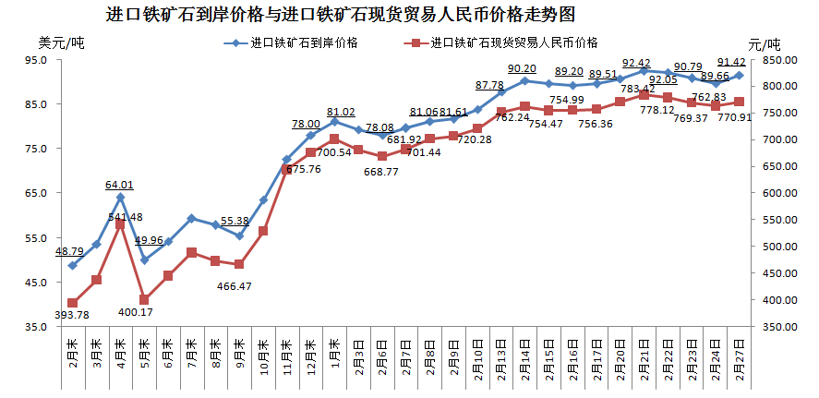
二、国产铁矿石价格
2月27日，国产铁矿石62%品位干基铁精矿含税价格为654.59元/吨，环比每吨上升0.94元，升幅为0.14；比进口铁矿石低116.32元/吨，降幅为15.09%；当月平均价格为630.44元/吨，比进口铁矿石低109.24元/吨，降幅为14.77%。
2月27日，国产铁矿石65%品位干基铁精矿含税价格为709.29元/吨，环比每吨上升1.06元，升幅为0.15%；当月平均价格为680.85元/吨。
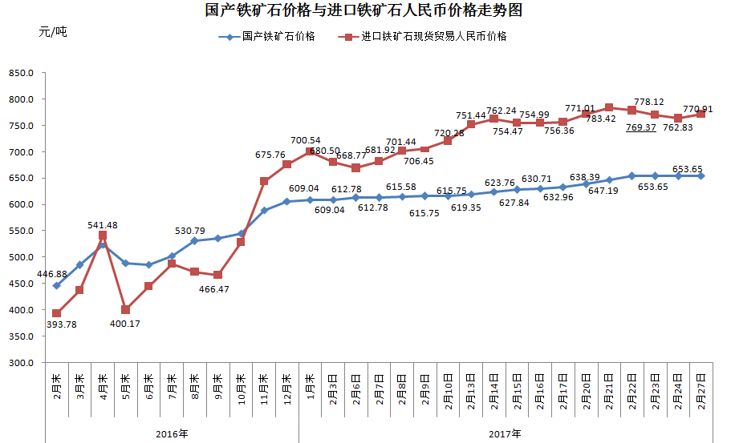
三、中国铁矿石价格指数（CIOPI）
2月27日，中国铁矿石价格指数（CIOPI）325.13点，环比上升5.54点，升幅为1.73%。其中：国产铁矿石价格指数为254.39点，环比上升0.37点，升幅为0.15%；进口铁矿石价格指数为338.47点，环比上升6.52点，升幅为1.96%。
